LJUGARNS HAMNFÖRENING
INBJUDER TILL
SEGLARSKOLA 2020

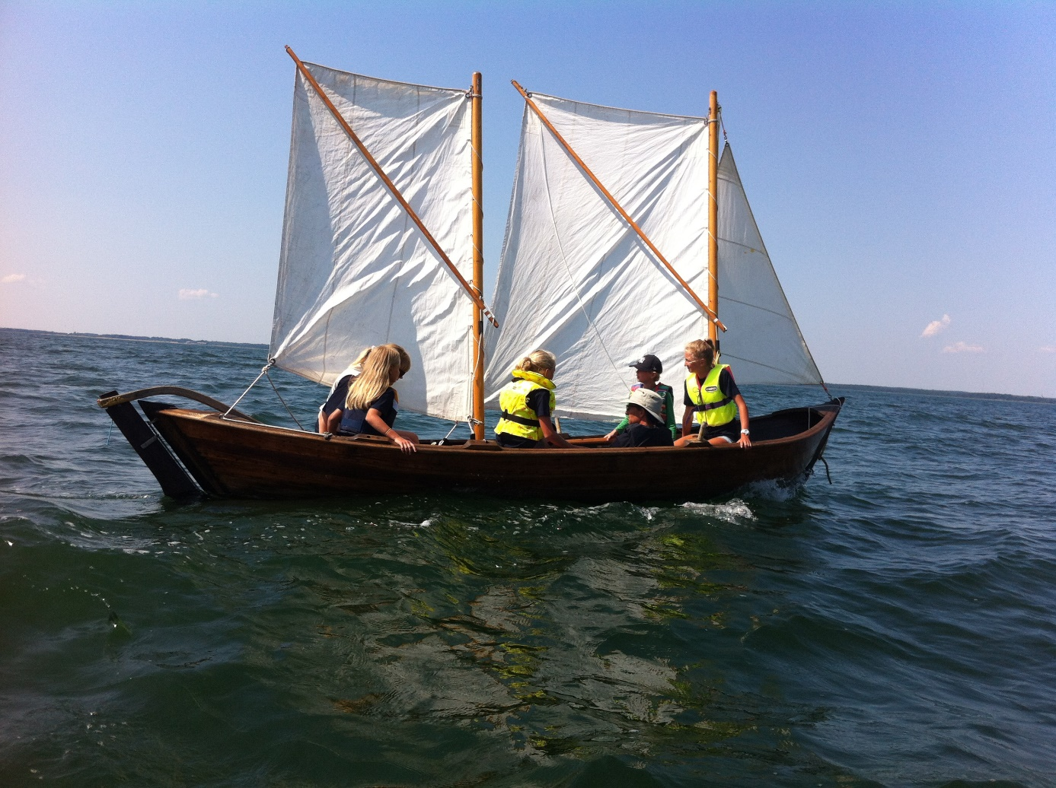

Hej och välkommen med anmälan till den traditionella Seglarskolan i Ljugarns Hamn 2020.
Seglarskolan kommer genomföras under v.30. Vi har även i år valt att dela upp veckan i två olika kurser som kommer att pågå parallellt med varandra.

De två kurserna kommer att vara uppdelade i två kunskapsnivåer:
1. Grundkurs Optimistjolle
Seglingskunskaper: Inga
Minimiålder: Född 2011 (9 år) eller tidigare
Simkunnighet: Minst 200 m
Max antal deltagare: 10
Kursstart: Må 20/7 – Fr 24/7 (reservdag lö 25/7)
Kurstid: ca.20 tim. (4 tim/dag) kl. 09.00 – 13.00
Kursavgift: 2.500:-
2. Fortsättningskurs Trissjolle
Seglingskunskaper: I första hand deltagare från tidigare Optimistkurs, i mån av plats kan annan person med seglingsvana medverka.
Minimiålder: Född 2009 (11 år) eller tidigare
Simkunnighet: Minst 200 m
Max antal deltagare: 8
Kursstart: Må 20/7 – fr 24/7 (reservdag lö 25/7)
Kurstid: ca. 20 tim. (4 tim/dag) kl. 09.00 – 13.00
Kursavgift: 2.500:-
Samtliga deltagare skall ha egen seglarväst!!
Observera att barn till medlemmar har företräde.
Anmäler och ställer frågor gör du till Göran Bylund
E-post pentabyl@gmail.com
Anmälningstiden är öppen från fredag 1 maj till lördag 30 maj.
Antagning kommer att ske enligt principen ” först till kvarn”.
Information om bankgiro och sista betalningsdag skickas med e-post till antagna.
Till din anmälan vill vi ha dessa uppgifter.
Namn deltagare:......................................
Födelsenummer: år-mån-dag:......................
Kursalternativ: .......................
Namn förälder: ...........................................
E-post förälder:..........................................
Telefon förälder: .......................................

Med seglarhälsningar.
För styrelsen Ljugarns hamnförening
Göran Bylund, kursadministratör
0732 - 77 04 82

